Echarts 图标库

地址：<https://echarts.baidu.com/>

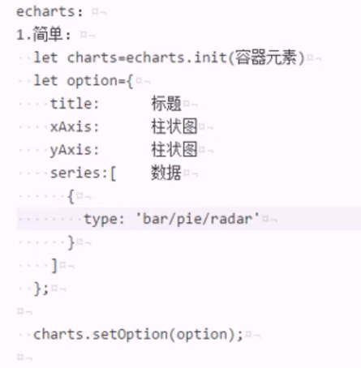

后期课程大纲

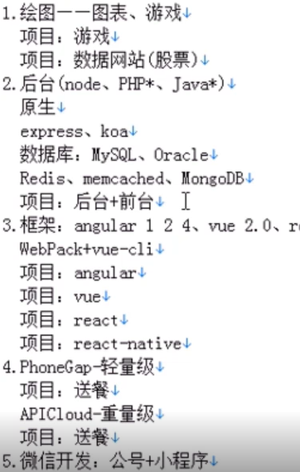



D3

正太分布（高斯分布）

围绕一个中心点，越往两点出现概率越小（随机方式）

访问器案例

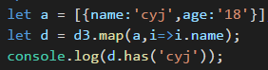

生成器案例

